Dokumentacja techniczna projektu Tetris w C++

# Zakres projektu

Program będzie służył rozrywce i używany będzie głównie w tym celu. Gra skierowana będzie do każdej osoby chcącej skosztować rozgrywki. Projekt tworzony jest w celu rozwinięcia umiejętności programistycznych, szczególnie w zakresie programowania obiektowego.

# Diagram klas

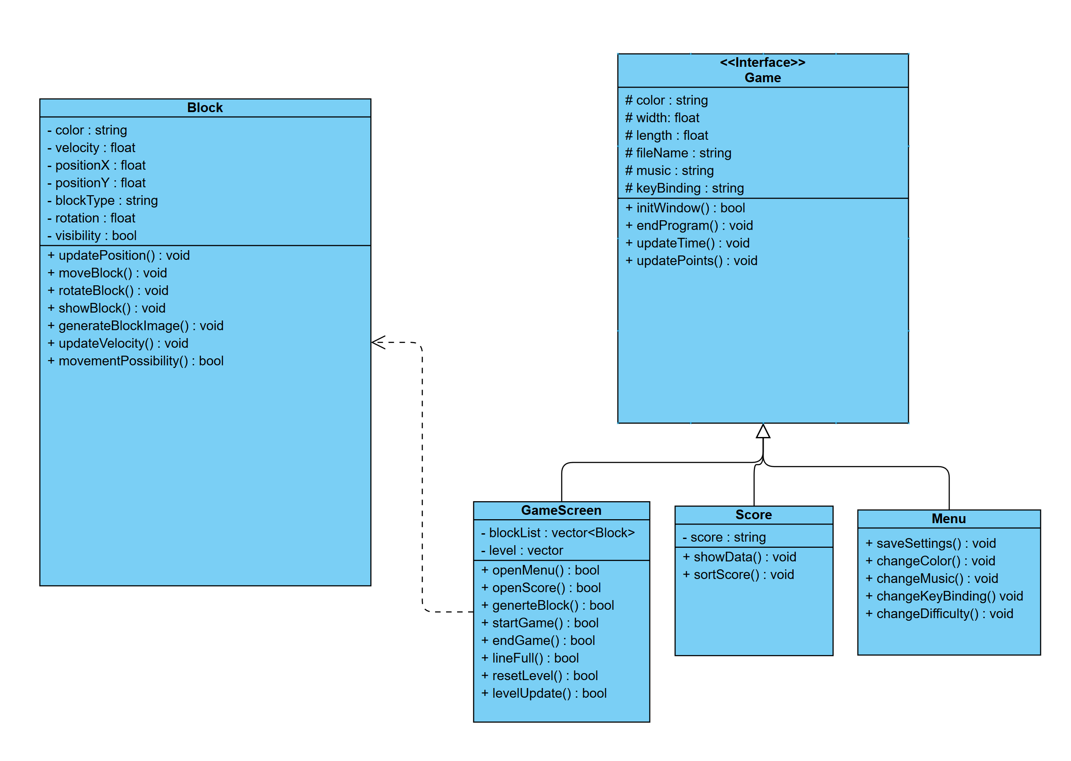

# Wymagania systemowe

## Wymagania funkcjonalne

* + Menu główne wraz z wyborem muzyki w tle
    - Pozwala na wybór muzyki tła / dźwięku z gry
    - Dodatkowe opcje np. zmiana zestawu kolorów, czy stylu gry
  + Losowe generowanie klocków
    - Klocki powinny mieć różne kształty
    - Każdy kolejny może mieć inny kolor oraz może być odwrócony w innym kierunku
  + Animacja opadania klocków
    - Każdy z klocków powinien opadać na dół planszy z biegiem czasu
    - Usuwanie rzędu powinno posiadać animację
  + Punkty
    - Zdobywanie punktów za poprawne ułożenie klocków na planszy
    - Zwielokrotnianie punktów za parokrotne z rzędu ułożenie poziomu lub wielopoziomowe zbicie klocków
  + Ranking
    - Lista poprzednich (historycznych) osiągnięć punktowych w grze
    - Przypisywane „medale” za coraz to wyższe osiągnięcia punktowe
    - System osiągnięć
  + Klawisze
    - Możliwa zmiana ustawień klawiszy – przypisanie nowych odpowiednim ruchom w grze

## Wymagania poza funkcjonalne

* + Brak opóźnień
    - Płynna rozgrywka, bez żadnych zacięć czy przerw
  + Łatwe sterowanie
    - Sterowanie intuicyjne, do którego można się szybko przyzwyczaić
  + Prostota odzwierciedlana w grafice
    - Prosta grafika, która nie obciąża systemu i sprawia rozgrywkę przyjemniejszą

# Realizacja projektu

Projekt realizowany będzie w oparciu o zrealizowanie kroków, przez jakie użytkownik będzie kolejno przechodził podczas użytkowania aplikacji (grania).

1. Otwarcie okna aplikacji używając odpowiedniej klasy
2. Możliwość wyboru opcji w menu
3. Możliwość zapisywania wybranych opcji
4. Generowanie planszy
5. Generowanie jednego, losowego klocka
6. Dodanie animacji opadania klocka
7. Możliwość przesuwania klocka
8. Dodanie możliwości obracania klocka
9. Dodanie wielu klocków
10. Usuwanie zapełnionych poziomów
11. Dodawanie punktów
12. Dodanie ograniczenia wysokości klocków, po którym następuje koniec gry
13. Zapisywanie wyniku gracza w pliku
14. Tworzenie statystyk
15. Dodanie muzyki
16. Dźwięki gry (np. usuwanie poziomu, spadanie klocka, umiejscowienie klocka na planszy)
17. Dodanie możliwości personalizacji ustawień takich jak tło, jego kolor
18. Dodatkowe opcje które usprawnią grę, poprawią jej płynność, przyjemność użytkowania

# Kryteria akceptacyjne

Gra powinna płynnie i sprawnie działać na platformie MS Windows. Zapisywanie danych (wyników) powinno odbywać się sprawnie, bez jakichkolwiek zakłóceń. Zasoby systemu nie powinny być nadużywane (niepotrzebnie marnowane), a użytkowanie gry nie powinno zakłócać jego pracy.

Każda komponent w postaci np. klasy, czy metody powinien działać bez zakłóceń i sprawnie wykonywać powierzone mu zadanie. Jakość oprogramowania powinna zadowalać programistę i powinna być sprawdzana wraz z każdą większą aktualizacją programu.